***3. Аналитическая часть***

* 1. **Постановка задачи**

Для успешной работы фирмы в условиях жесткой рыночной конкуренции необходимо изучать развитие рынка за несколько лет. Это позволяет выявить не только общую тенденцию развития, но и определить характер его цикличности, т.е. повторяемости колебаний спроса и предложения. Такая повторяемость обусловлена как внешними факторами, так и внутренними свойствами рынка. Цикличность может быть внутригодовой сезонной и многолетней экономической.

Внутригодовая цикличность как правило носит сезонный характер. Сезонным колебаниям спроса и предложения подвержены не все товары, однако для многих из них характерен значительный размах сезонных изменений. Изучение сезонности необходимо для решения ряда организационно-технологических и экономических вопросов в условиях чередования спадов и подъемов спроса и предложения.

Оценка сезонных колебаний может осуществляться различными статистическими методами. Исследование сезонности реализации товара фирмой по приведенным в табл. 1 данным проведем методом постоянной средней. Для исследования взяты данные объема реализации товара ООО «БК-арматура» по месяцам за три года для того, чтобы выявить устойчивую сезонную волну, на которой не отразились бы случайные условия одного года.

Таблица 1

Внутригодовая динамика реализации товара ООО «БК-арматура», тыс. руб.

|  |  |  |  |
| --- | --- | --- | --- |
| год  месяц | 2005 | 2006 | 2007 |
| январь | 3837,674 | 5332,315 | 7470,047 |
| февраль | 6721,277 | 9909,859 | 8424,333 |
| март | 9885,7 | 10519,208 | 9451,531 |
| апрель | 9528,636 | 9926,442 | 10122,997 |
| май | 9263,168 | 12614,329 | 10407,802 |
| июнь | 14929,289 | 15783,946 | 13727,906 |
| июль | 17416,172 | 20203,961 | 12327,83 |
| август | 19389,516 | 20460,351 | 13655,66 |
| сентябрь | 21450,823 | 30600,848 | 10279,943 |
| октябрь | 19343,069 | 14654,774 | 13640,886 |
| ноябрь | 14308,874 | 15521,082 | 11296,178 |
| декабрь | 10813,93 | 10169,596 | 7761,439 |

На 2008 год фирма планирует довести суммарный годовой объем реализации товара до 180000 тыс. руб.

* 1. **Методика решения задачи**

Для выявления и оценки сезонности реализации товара (Р) фирмой методом постоянной средней рассчитываются индексы сезонности по формуле

 (1)

где  - средняя реализация товара для каждого месяца за три года;

 - общий средний месячный объем реализации товара за три года.

Совокупность индексов сезонности образует сезонную волну, характеризующую внутригодовые повторяющиеся колебания объема реализации, т.е. внутригодовую цикличность реализации товара.

Индексы сезонности могут быть использованы в прогнозировании объемов продаж на следующие годы по месяцам. Для этого вначале определяют прогнозируемый средний месячный уровень (прог), исходя из ожидаемого объема реализации за год (Рпрог):

прог= Рпрог: 12, (2)

а затем умножают его на соответствующие индексы сезонности по месяцам, т.е.

 (3)

* 1. **Технология выполнения компьютерных расчетов**

Расчеты индексов сезонности объема реализации товара фирмой выполнены с применением пакета прикладных программ обработки электронных таблиц MS Excel в среде Windows. Расположение на рабочем листе Excel исходных данных (табл.1) и расчетных формул (1) – (3) (в формате Excel) представлены в табл.2.

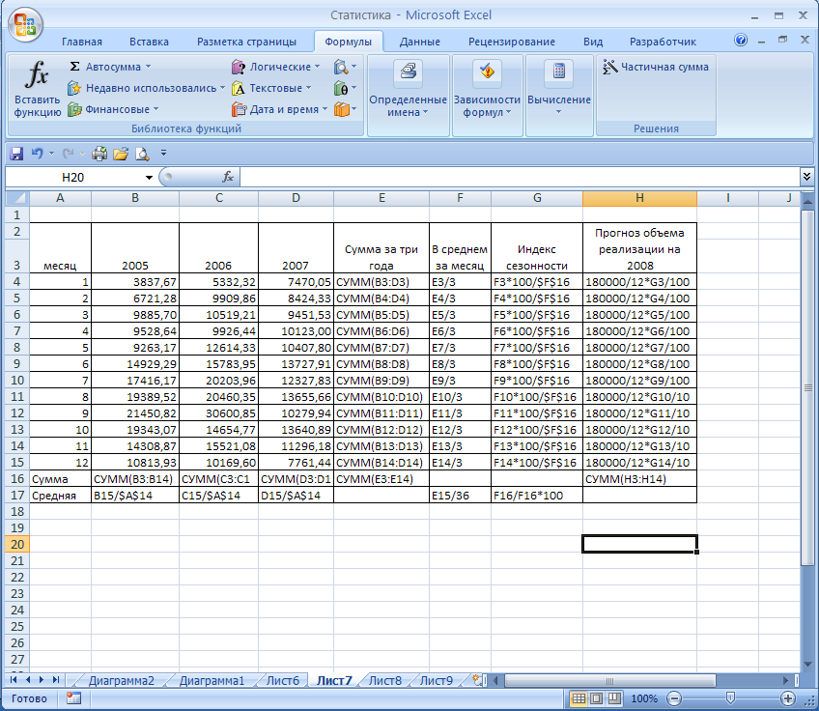

Таблица 2

Результаты расчетов приведены в табл. 3

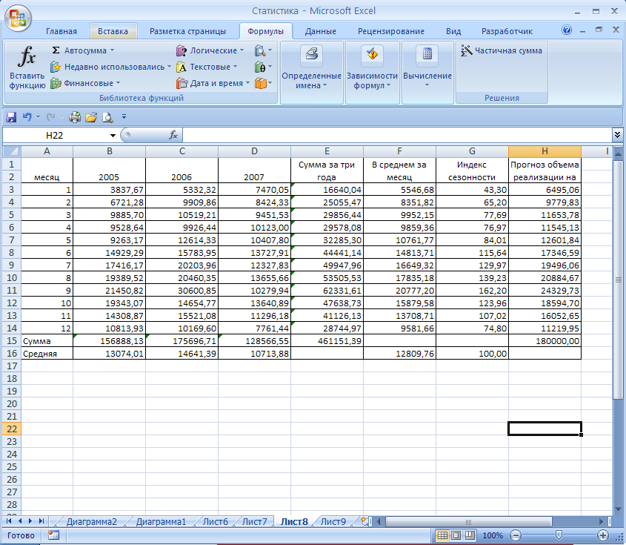

Таблица 3

На рис. 1 представлено графическое изображение сезонной волны реализации товара.

* 1. **Анализ результатов статистических компьютерных расчетов**

Результаты проведенных расчетов позволяют сделать следующие выводы.

Данные табл.3 и рис.1 показывают, что минимальный объем реализации товаров фирмой приходится на январь, февраль и март, максимальный – на сентябрь. Прогноз реализации позволил определить потребности фирмы в товарных запасах по месяцам.

Таким образом, выявление сезонных колебаний позволяет решить такие практические задачи, как определение потребности фирмы в рабочей силе, транспорте и оборудовании и пр. ресурсах по месяцам в течение года.

Использованный нами метод расчета индексов сезонности применяется в тех случаях, когда уровни за один и тот же месяц в разные годы отличаются незначительно. Если заметна тенденция к увеличению или снижению уровней, то вначале проводят выравнивание ряда (находят тренд), а затем рассчитывают индексы сезонности.

Прогнозирование же уровней ряда в этом случае проводят путем умножения выравненных месячных уровней на индексы сезонности.

## Список использованной литературы.

1. Кашин В.Н., Ионов В.Я. Хозяйственный механизм и эффективность промышленного производства. М.: Наука, 1997. – 367 с.
2. Курс социально-экономической статистики: Учебник для вузов /Под. ред. проф. М.Г. Назарова. – М.: Финстатинформ, ЮНИТИ – ДАНА,2000. – 771 с.
3. Савицкая Г.В. Анализ хозяйственной деятельности предприятия : 4-е изд., перераб. и доп. – Минск: ООО «Новое знание», 2000. – 688 с.
4. Салин В.Н., Шпаковская Е.П. Социально-экономическая статистика: Учебник. – М.: Юрист, 2001. – 461 с.
5. Социально-экономическая статистика: Учебник для вузов /Под ред. проф. Б.И. Башкатова. – М.: ЮНИТИ-ДАНА, 2002. – 703 с.
6. Статистика: Курс лекций /Харченко Л.П., Долженкова В.Г., Ионин В.Г. и др.; Под ред. к.э.н. В.Г. Ионина. – Новосибирск: Изд-во НГАЭиУ, М.: ИНФРА – М., 1999. – 310 с.
7. Статистика промышленности: Учебник / В.Е. Адамов, Э.В. Вергилес, Э.М. Воронина и др.; Под ред. В.Е. Адамова. – М.: Финансы и статистика, 1987. – 456 с.
8. Экономика организации (предприятия) :Учебник / Под ред. Н.А. Сафронова . – 2-е изд., перераб. и доп. – М.: Экономистъ, 2004. – 618 с.
9. Экономика и статистика фирм: Учебник /В.Е. Адамов, С.Д. Ильенкова, Т.П. Сиротина, С.А. Смирнов: Под ред. д-ра экон. наук, проф. С.Д. Ильенковой. – 3-е изд. перераб. и доп. – М.: Финансы и статистика, 2000. – 288 с.